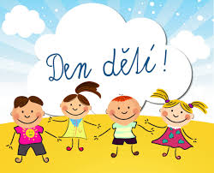
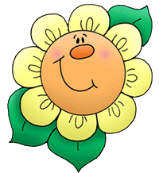
M
Á
M
E

V
Á
S

R
Á
D
I
!!!

